Pomysły na pokój dziecięcy od Solvay wnętrza
Interesują Cie ciekawe rozwiązania i pomysły na pokój dziecięcy? Zachęcamy zatem do zapoznania się z naszym krótkim blogpostem o aranżacji wnętrz.

Dziecięca przestrzeń

W przypadku aranżacje pokoi dziecięcych równie ważne jak sama aranżacja jest także funkcjonalność pomieszczenia. Ze względu na to, iż dzieci posiadają wiele przedmiotów takich jak zabawki, książki, podręczniki czy wszelkiego rodzaju przedmioty związane z dziecięcym hobby, w pokoju dziecięcym warto pamiętać o zainstalowaniu przemyślanych schowków. Jakie pomysły na pokój dziecięcy polecamy?
Pomysły na pokój dziecięcy

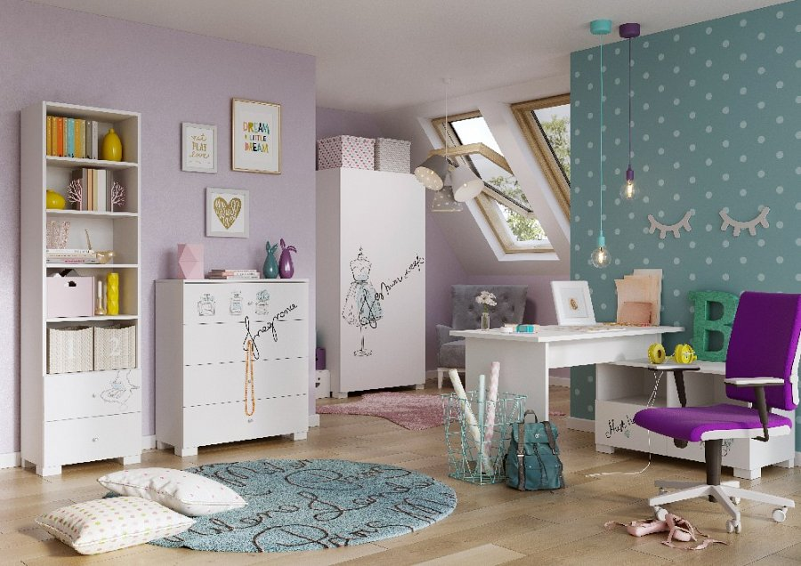
Jeżeli twoje dziecko posiada swój ulubiony kolor lub motyw, warto pamiętać o tym wybierając kolory ścian, mebli czy różnego rodzaju tekstyliów.Biorąc pod uwagę, przy aranżacji wnętrz charakter naszych dzieci i jego upodobania z pewnością dziecko lepiej będzie się czuło w takiej przestrzeni. Pamiętajmy jednak, że jaskrawe kolory nie będą tutaj dobrym wyborem, ponieważ utrudnią skoncentrowanie się w pokoju. Inne pomysły na pokój dziecięcy? Z pewnością należy wspomnieć również o siedle dodatków. Praktycznie w każdym pomieszczeniu dodatki sprawiają, że pokój jest przytulniejszy i bardziej funkcjonalny. Wszelkiego rodzaju skrzynie, pufy czy ciekawe plakaty sprawiają że pokój Twojego malucha nabierze ciekawego, unikatowego wyrazu. Dodatkowo, pamiętajmy, iż najważniejszym elementem w pokoju dzieci jest wygospodarowanie specjalnego kącika do nauki.

